Консультация для родителей
«Воспитываем девочек, воспитываем мальчиков»

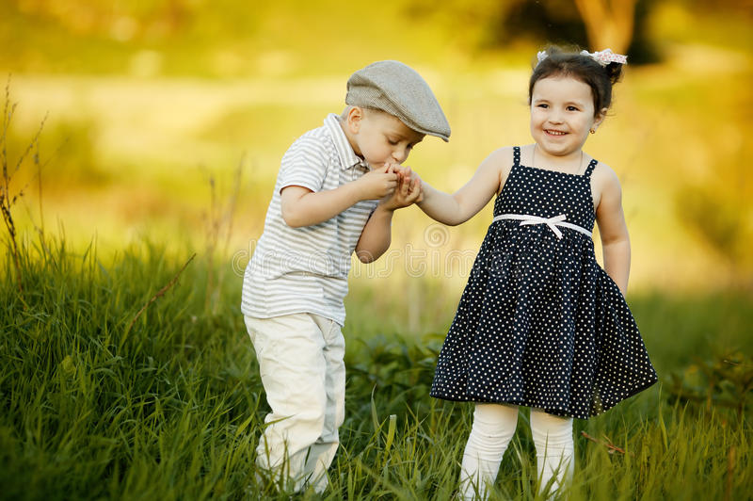

В дошкольном возрасте закладывается фундаментальная основа личности. Упустить это время – значит облечь будущее своего ребёнка на неопределённые ценностные ориентиры. Мы не имеем права это допустить!
Проблема воспитания и обучения ребенка в соответствии с его полом является актуальной задачей педагогической работы с детьми дошкольного возраста. Социальные изменения, происходящие в современном обществе, привели к разрушению традиционных стереотипов мужского и женского поведения.
Какими будут наши мальчишки и девчонки, когда вырастут? Какие личностные качества у них будут сформированы, какие способности и задатки в них будут развиты, зависит от нас с вами, взрослых, окружающих детей.
Некомпетентность взрослых в вопросах полоролевого воспитания может нести в себе ошибки в воспитании мальчиков и девочек. Нам необходимо понимать, что уже к 3-4 годам ребёнок усваивает свою полоролевую принадлежность. Он уже знает, кто он, но не совсем чётко понимает, какое содержание закладывается в это понятие. Понимание приходит к ребёнку под воздействием взрослых. Мы, взрослые, чаще прощаем мальчикам проявление агрессии, а девочкам – проявление слабости.
Наблюдая за современными детьми, можно отметить, что девочки становятся агрессивными и грубыми, а мальчики перенимают женский тип поведения. В старших группах многие девочки лишены скромности, нежности, терпения, не умеют мирно разрешать конфликтные ситуации. Мальчики же, наоборот, не умеют постоять за себя, слабы физически, лишены выносливости и эмоциональной устойчивости, у них отсутствует культура поведения по отношению к девочкам. Содержание игр детей так же вызывает тревогу: дети демонстрируют модели поведения, не соответствующие полу ребенка, не умеют договариваться в игре, распределять роли. Кроме того, в процессе трудовой деятельности, дети затрудняются самостоятельно распределять обязанности с учетом пола партнера. Мальчики не проявляют желания прийти на помощь девочкам тогда, когда нужна физическая сила, а девочки не спешат помогать мальчикам там, где нужна тщательность и аккуратность.
Часто, родители забывают, что девочки и мальчики по-разному видят, слышат, осязают, по-разному воспринимают пространство и ориентируются в нем, а главное - по-разному осмысливают все, с чем сталкиваются в этом мире. И уж, конечно, не так, как мы - взрослые.
Некоторые значительные различия между мальчиками и девочками проявляются уже в первые месяцы их жизни. Так, например, девочки несколько быстрее мальчиков развиваются как в физическом, так и психологическом отношении, они примерно на 2-4 месяца раньше начинают говорить. В среднем к трем годам и мальчики и девочки с помощью взрослых уже знают о своей половой принадлежности, различают пол других детей и взрослых.
У девочек уже в раннем возрасте проявляется «инстинкт материнства», проявляющийся в интересе к другим малышам, в играх, в заботливом отношении к куклам. Их внимание привлекает, прежде всего, человек, его взаимоотношения с другими людьми. Чем они становятся взрослее, тем сильнее возрастает их интерес к внутреннему миру человека, его переживаниям, его поведению. Девочки интересуются тем, что их непосредственно окружает: обстановка, одежда, посуда и т. п. Девочки дольше общаются с мамой, сильнее привязаны к дому. Они, как правило, прилежнее и исполнительнее, по сравнению с мальчиками, более аккуратны, бережливы, добросовестны.
Восприимчивость женской психики выше, чем мужской, девочки более обидчивы, самолюбивы, они острее реагируют как на поощрения, так и на порицания.
У девочек сильнее развито непроизвольное внимание, их больше привлекает конкретная наглядность. Они легче поддаются внушению; быстрее приспосабливаются к новой обстановке, чувствуют себя увереннее в необычных условиях. Круг познавательных интересов их менее разнообразен, чем у мальчиков. Из школьных учебных предметов они чаще предпочитают литературу, историю, иностранные языки. Больше, чем мальчики любят читать, занимаются музыкой.
Семейное воспитание мальчиков, имея много общего с воспитанием девочек, тем не менее, обладает своими специфическими чертами, которые непосредственно обусловлены физическими и психологическими особенностями представителей мужского пола. Представители мужского пола обладают большей физической силой по сравнению с женщинами, но уступают им в выносливости. Мальчики более подвижны, раскованы, менее терпеливы и дисциплинированны, им меньше свойственны прилежание и усердие.
Мальчиков обычно интересуют самые разнообразные проблемы, порой далеко выходящие за рамки окружающей действительности (дальние страны, загадочные явления, необыкновенные происшествия и т. п.). Они предпочитают точные науки, увлекаются техникой, физкультурой и спортом, любят подвижные игры, охотно занимаются физическим трудом, более склонны к преобразующей деятельности. Вместе с тем, они не очень любят заниматься самообслуживанием, нередко проявляют беспомощность в простых житейских делах, у них чаще случаются всякие травмы.
В силу половых особенностей, мальчиков воспитывать несколько сложнее. Успеваемость в школе у них несколько ниже по сравнению с успеваемостью девочек. Под влиянием дурного примера взрослых у некоторых мальчиков формируется ложное чувство превосходства перед девочками, что отрицательно сказывается на их взаимоотношениях, а также в дальнейшем и на супружеской жизни.
И для мальчика, и для девочки необходимо общение, забота и внимание обоих родителей. Слова и дела родителей – пример для ребенка. Мама и папа правильно поступают, если они (независимо от того, хотели они мальчика или девочку) не высказывают своего недовольства полом ребенка, так как за счет этого обеспечивается гармоничное врастание ребенка в его половую роль в качестве мужчины или женщины. Необходимо привлекать ребенка к реально ценным занятиям, учитывать его склонности и интересы. Достаточно включить сына или дочь в круг семейных обязанностей. Важно подсказать, показать и помочь находить красивое в жизни, в том числе – в человеке противоположного пола, не именно с точки зрения красоты физической. Полезно попытаться показать ребенку высокое и духовное в человеке, то, как оно проявляется в поведении и поступках.
Родители часто задумываются, как правильно воспитывать мальчиков и девочек. Отличается ли их воспитание, или дети есть дети, и никакого особого подхода не надо?
Психологи на этот вопрос отвечают однозначно: воспитание мальчиков и девочек, безусловно, должно быть разным. Прежде всего, потому, что у них совершенно разные психологические особенности. А ещё потому, что в любом возрасте мальчики требуют к себе значительно больше доверия, а девочки ждут от окружающих большей заботы.
Мальчики будут благодарны вам за предоставление им самостоятельности. А девочки более беспомощные и всегда нуждаются в поддержке. Эти важные моменты необходимо учитывать, воспитывая детей. Например, воспитывая мальчика, надо помнить, что ему необходимо предоставлять возможность добиваться много самому, без помощи взрослых, и тогда мальчик приобретает такое необходимое мужское качество, как целеустремленность и уважение к себе. Если взрослый предлагает малышу мужского пола помощь, то он это расценивает как неуверенность в его силах и изначально очень этому сопротивляется. А вот если помощь предлагать девочке, то она с удовольствием её принимает и расценивает как проявление любви к ней.
К сожалению, женское воспитание (а именно женщины больше занимаются воспитанием детей, они сидят с ними в отпуске по уходу, потом в детском саду и школе детей воспитывают преимущественно женщины), накладывает отпечаток на формирование мужских качеств у мальчиков. Излишняя забота со стороны мам и бабушек делает будущих мужчин слабыми. И напротив, если девочку воспитывает мужчина и предъявляет к ней завышено жесткие требования, то девочка начинает сомневаться, что её любят, и пытается заслужить к себе любовь. А в дальнейшем это приводит к тому, что она не может строить отношения с мужчинами, и у неё не складывается личная жизнь.
Поэтому надо четко запомнить, что мальчики вырастут настоящими мужчинами с правильно сформированными мнением о себе, только если их воспитывать, основываясь на доверии. А девочки будут женственными и уверенными в себе при условии, что их воспитание будет построено на основе заботы и внимания.
Ну и конечно, не стоит забывать, что мальчики и девочки должны быть уверены в том, что их любят. И тем и другим необходима постоянная поддержка, каждому своя, особенная. И тогда у детей будет внутренняя защищенность, которая поможет им быть хорошими людьми, любящими своих родных и близких.
А теперь, несколько важных советов:
- Мальчикам надо чаще говорить, что вы верите в них. Признавать их достижения.
- Девочкам необходимо знать, что их любят просто так, и такими, какие они есть.
- Мальчики должны быть уверены в том, что они всего достигнут в жизни, и эту уверенность в них надо вселять путём постоянных похвал.
- Девочки и так уверены в том, что у них всё получится, поэтому их надо учить быть реалистками, а не летать в облаках.
- Мальчикам для достижения цели необходима чёткая мотивация.
- Девочкам нужна реальная поддержка и помощь.
- Мальчиков надо учить оказывать поддержку и помощь окружающим - это поднимает их авторитет в своих собственных глазах.
- Девочки интуитивно надеются, что им обязательно кто-то поможет, и их надо мягко "спускать на землю" и учить искать выход из затруднительных ситуаций.

В любом случае, решение всегда остается за родителями и напрямую зависит от цели воспитания ребенка. Родителям стоит четко решить для себя, какими они хотят видеть будущее своего ребенка, спрогнозировать все возможные проблемы, с этим связанные. Помните, что крайности не есть хорошо, лучше бы придерживаться правила золотой середины. Ведь смешивая одно с другим, получаем боле адаптированный вариант поведения, следовательно, приспособленности к внезапно меняющимся условиям жизни.

Дорогие мамы и папы! Желаем Вам успехов и приятных минут общения с Вашими детьми!

Андрейчикова В.В.

